’s-Hertogenbosch
Vughterstraat 240-242

Kadastraal : ’s Hertogenbosch, G-7236  Monumentnr. : SOM0508  Huidige functie : dubbel woonhuis | Bouwjaar : XIXB, kern XVI-XVII  Architect :  Oorspr.functie : woon-werkhuis

Verbouwingen : 1920, 1978-1979
Archief : Gemeente ’s-Hertogenbosch, afdeling BAM
Datum document: 10-04-2007

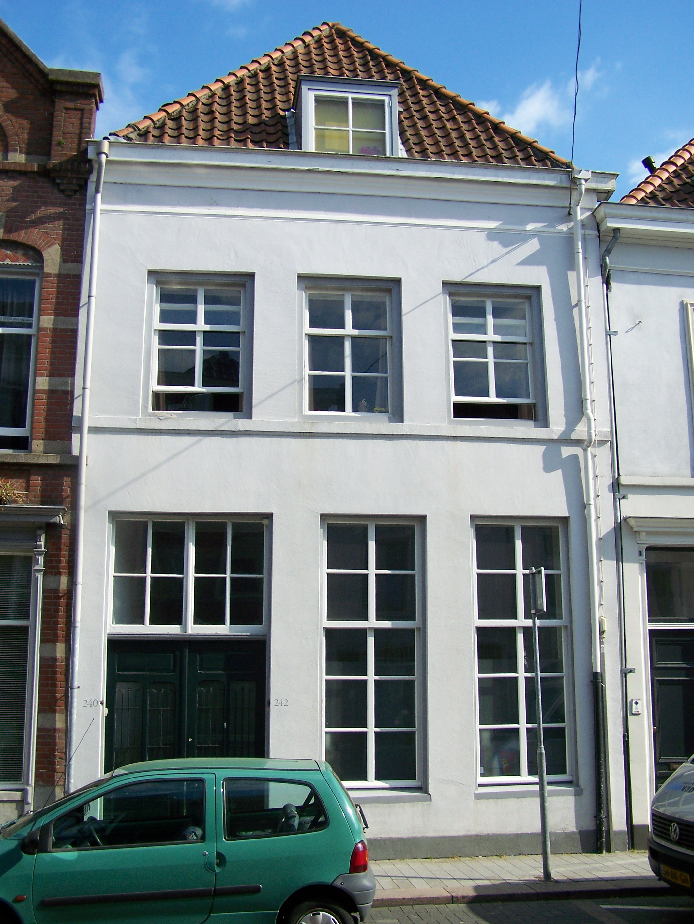

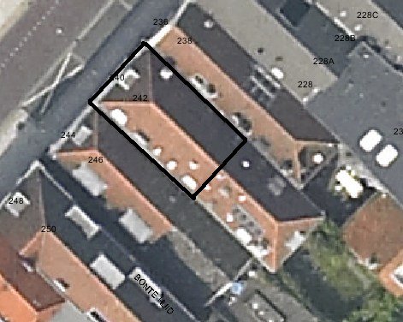
globale aanduiding van het perceel

Context

(Bouw)historie:
Vughterstraat 240-242 stond vroeger bekend onder de naam “De Gulden Sterren” en staat op een diep perceel dat liep van de Vughterstraat tot wat vroeger de Vughterstroom was. Achter de 19de-eeuwse gevel gaat een oudere kern schuil. Uit archiefonderzoek blijkt dat het pand Vughterstraat 240-242 ook meerdere malen gewijzigd is. Zo werd in 1920 de begane grond van het voorhuis en de voorgevel gewijzigd met een naar de 19de-eeuwse verschijningsvorm verwijzende detaillering. In de jaren 1978 / 1979 / 1980 werd het geheel verbouwd tot een dubbel woonhuis.

Ligging:
Het pand ligt op een perceel aan de zuidelijke zijde van de Vughterstraat op de voor Den Bosch kenmerkende smalle strookverkaveling tussen straat en achterliggende Binnendieze (ter plaatse nu gedempt), buiten de tweede stadsmuur uit de 14de eeuw. Oorspronkelijk liep het perceel door tot aan de (nu gedempte) Dieze. Het voorhuis met vast achterhuis staat op de kadastrale kaart van 1823 al ingetekend. Tegenwoordig loopt de perceelgrens vrijwel midden in het pand, tussen het voor- en achterhuis. Het achterhuis staat op perceel nummer G-7584.
Het geheel is onderdeel van een gevelwand met voornamelijk 19de eeuwse gevels. Veel van deze panden aan de Vughterstraat hebben een oudere, soms zelfs middeleeuwse, kern. Door de eeuwen heen is de Vughterstraat, die in opzet een stadsuitbreiding uit de 14de eeuw is en vanuit het zuiden van ’s-Hertogenbosch naar de Markt loopt, een belangrijke uitvalsweg geweest met grote economische activiteiten. Hierdoor is de hoofdbebouwing aan deze straat door de tijd heen sterk gewijzigd en vernieuwd.

Beschrijving

Algemeen (hoofdvorm, kap):
Het pand heeft een voorhuis met een vast achterhuis en bestaat uit een begane grond en een verdieping onder een zadeldak met een schild aan de straat- en achterzijde. In dit dakschild is een (recente) dakkapel geplaatst. Het dak is gedekt met rode Oud Hollandse pannen.

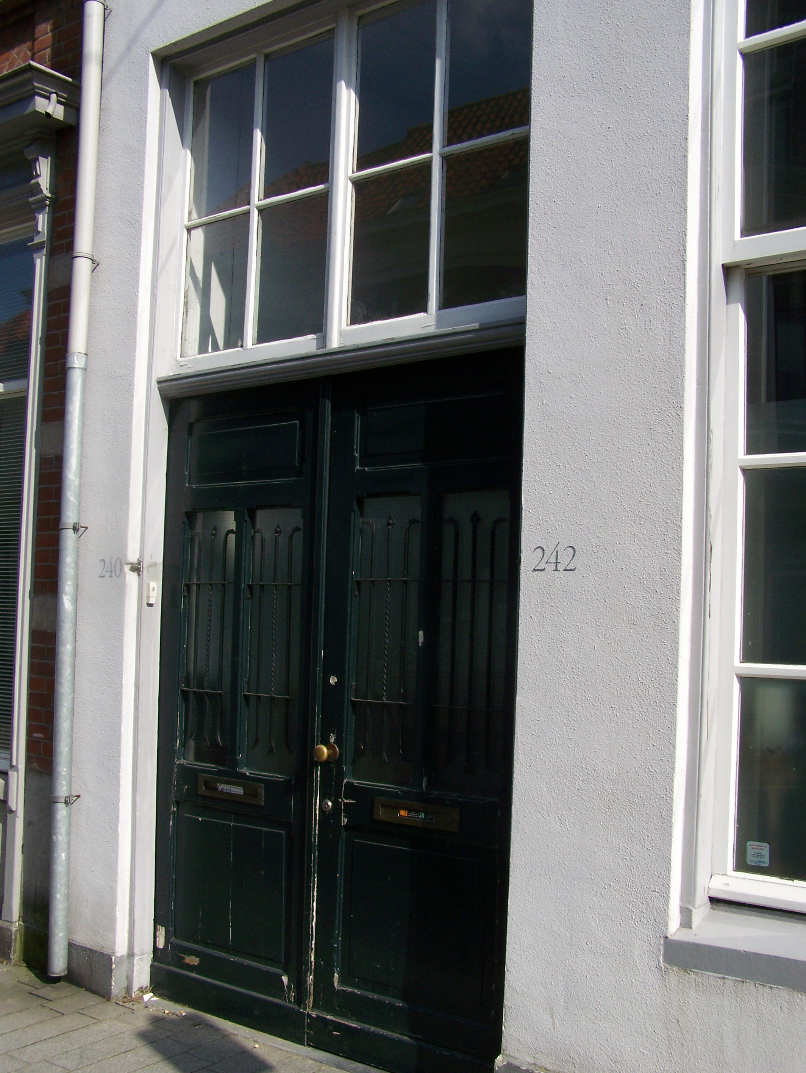

Voorgevel:
De gepleisterde voorgevel is drie vensterassen breed en verraad een hoge begane grond. Dit duidt op de (oorspronkelijke) aanwezigheid van een middeleeuwse ruimte/balklaag. Op de begane grond is deze voorzien van twee vensteropeningen en geheel links een ingang met een dubbele deur en een 8-ruits bovenlicht. Recht van deze ingang bevinden zich twee vensters met 10-ruits schuiframen. Zowel het kozijn van de ingang als de vensterkozijnen in de begane grond zijn voorzien van een kraalprofiel. De kozijnen van de drie vensters op de verdieping zijn voorzien van een kwart hol profiel en bevatten 6-ruits schuiframen. Een kordonlijst vormt visueel de scheiding tussen de twee bouwlagen. De gevel wordt afgesloten door een eenvoudige gootlijst.

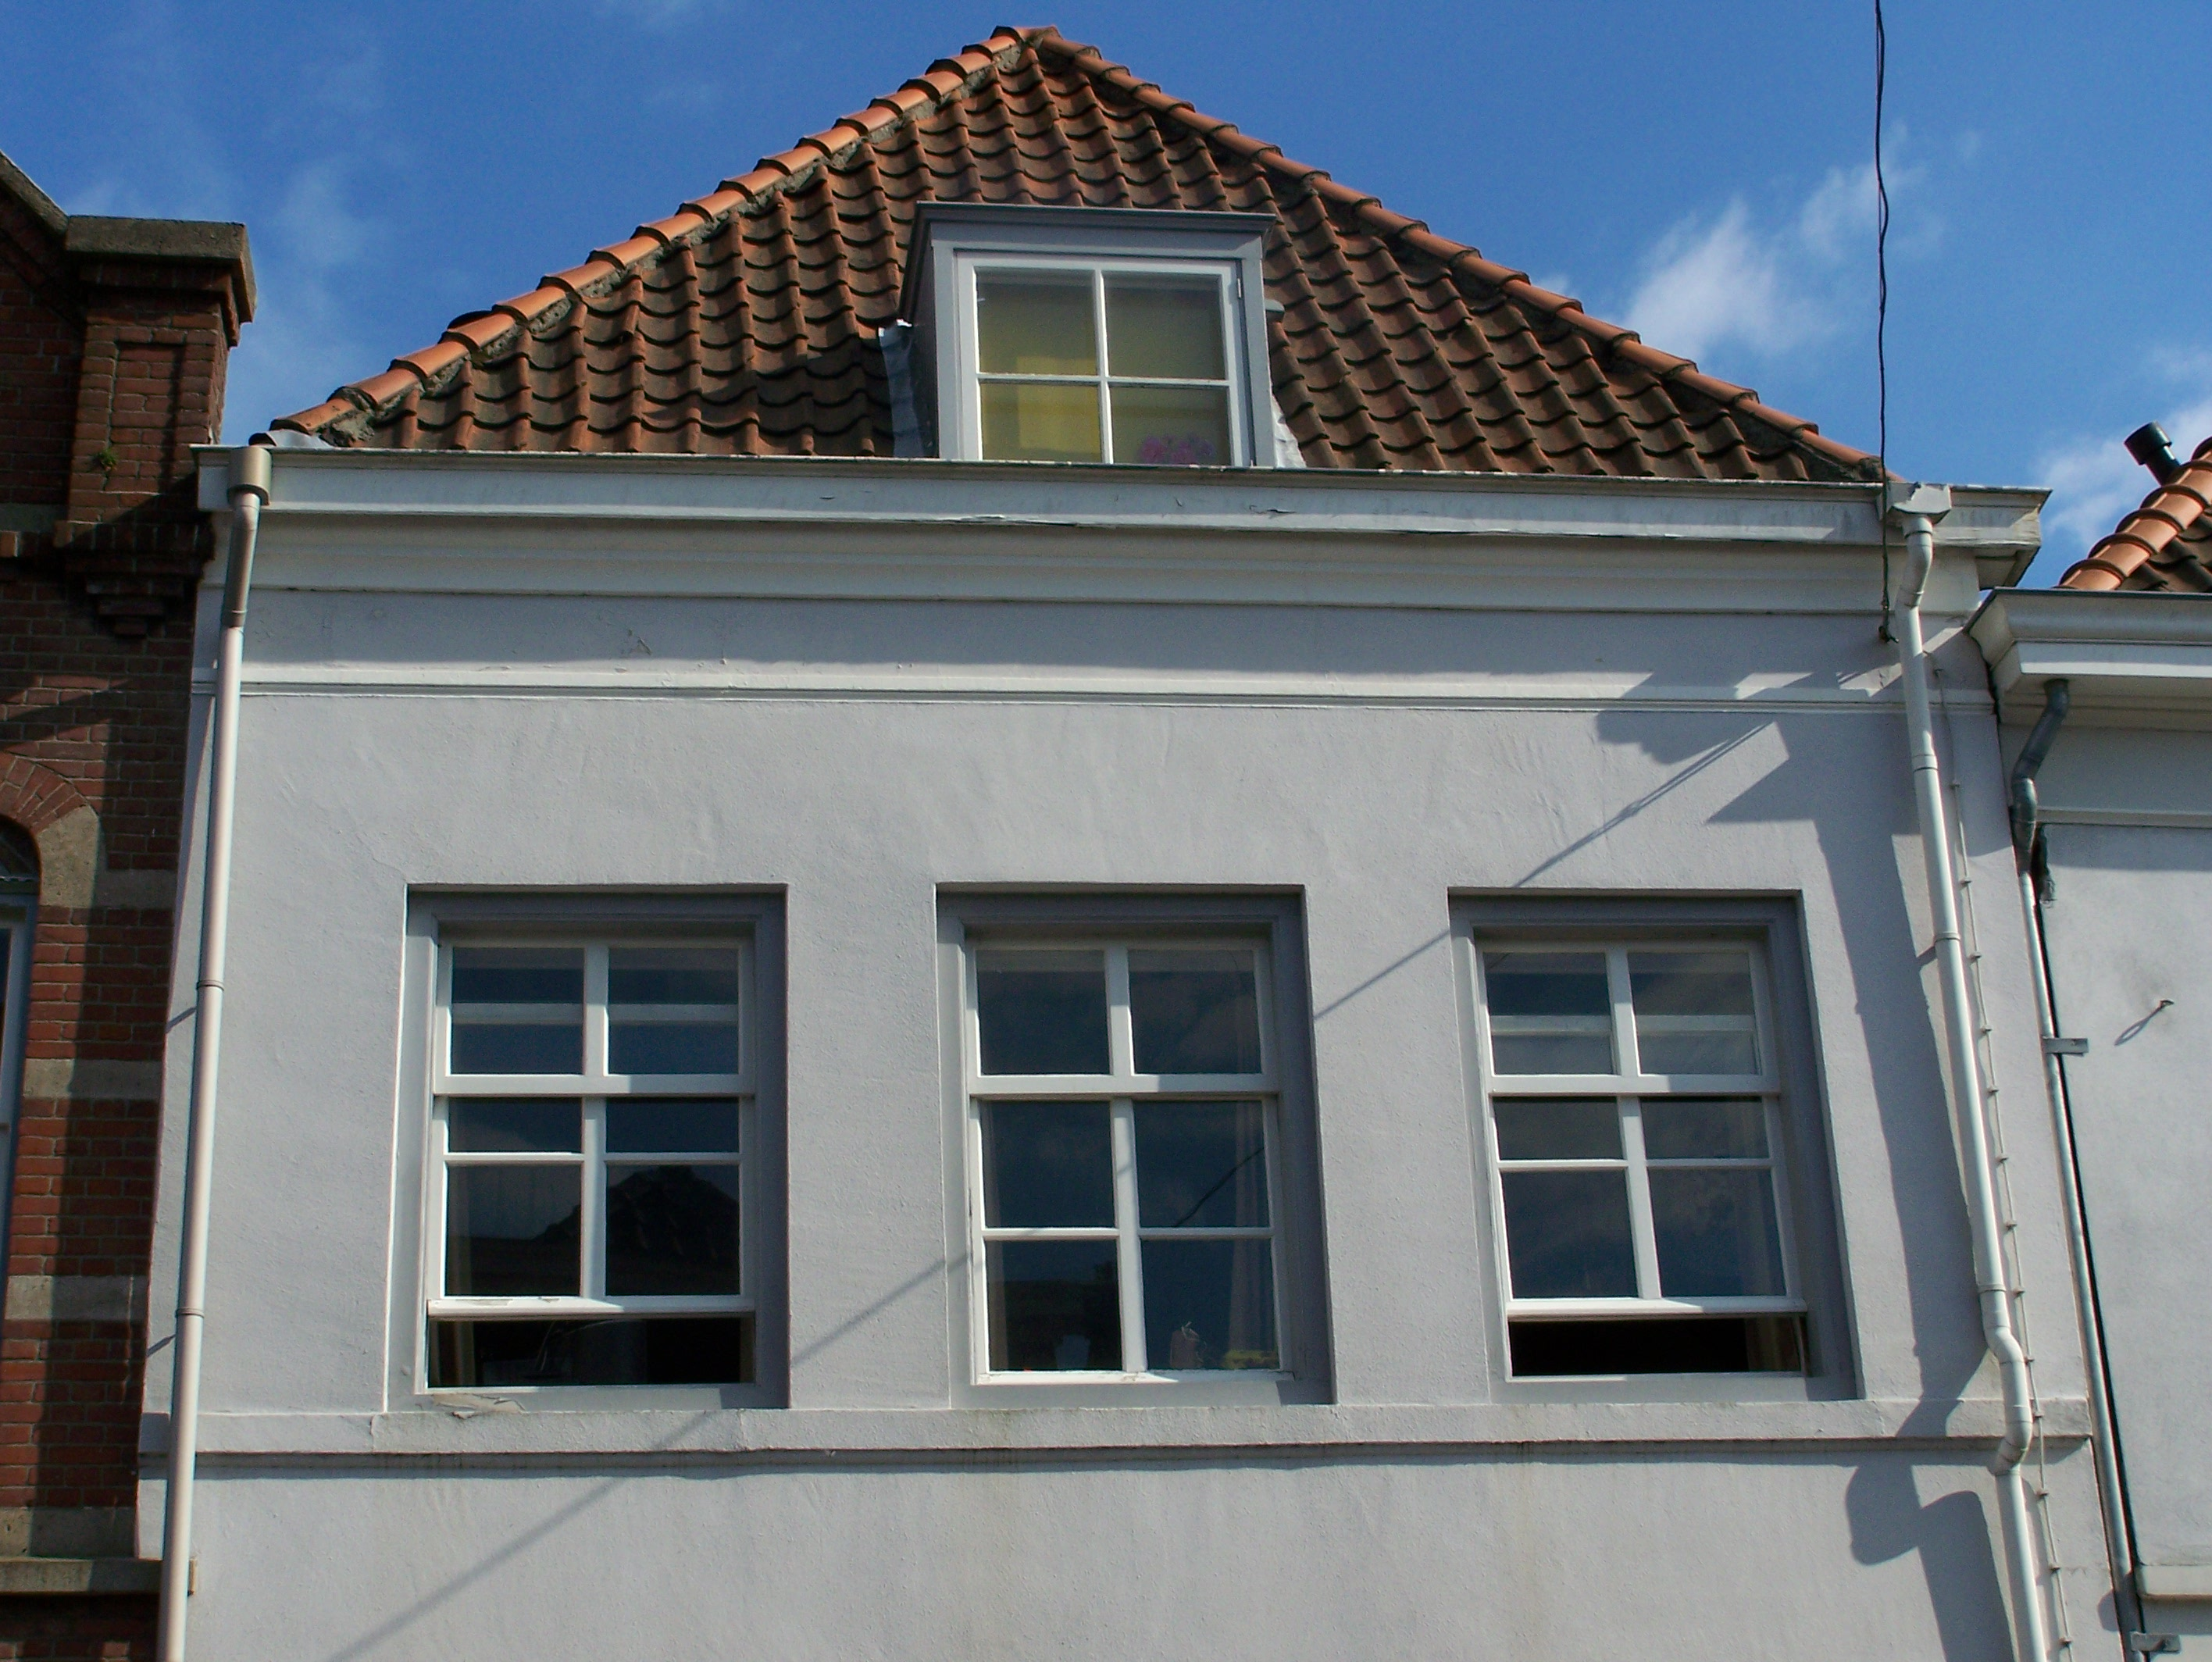

Zijgevels:
Het pand wordt aan beide zijden begrensd door bebouwing.

Achtergevel:
De achtergevel is niet zichtbaar vanuit de openbare ruimte. Volgens een opname uit 1978 echter is dit een gepleisterde gevel met op de begane grond een 8-ruits schuifraam en een brede deur en op de verdieping twee 6-ruits schuiframen

Ruimtelijke indeling:
Volgens de tekeningen bestaat het voorhuis uit vier balkvakken en het achterhuis uit drie. Beiden omvatten een hoge begane grond, een insteek, een verdieping en een zolderverdieping. Op de begane grond is links over de gehele lengte van het pand een gang gesitueerd. Uit een opname in 1978 blijkt dat het pand geen kelder heeft. Het voorhuis wordt door een brandmuur van het achterhuis gescheiden.

Constructies:
Tijdens een opname van het gehele pand in 1978 is geconstateerd dat de balklagen in het voorhuis bestaan uit vier vakken met eiken moer- en kinderbinten. Bovendien was zowel op de begane grond als op de verdieping een houtskelet aanwezig. Er is in deze periode vastgesteld dat enkele muurstijlen en sleutelstukken nog aanwezig zijn. Tijdens dezelfde opname is ook de kap bekeken. Deze bestaat uit drie eiken dekbalkjukken met schaarspanten met balk uit latere tijd. De spanten zijn voorzien van gehakte en enkele getrokken telmerken. Het achterste juk en de sporen zijn gedeeltelijk vernieuwd.
Het achterhuis bestaat uit drie balkvakken met moer- en kinderbinten en een strijkbalk. Op de verdieping zijn nog sporen gevonden van een houtskelet. De kap (met schild aan de achterzijde) is ter plaatse van het achterhuis opgebouwd uit eiken dekbalkjukken met gezaagde telmerken en jongere schaarspanten met balk. De sporen zijn vernieuwd.

Interieurelementen:
Het interieur van het woonhuis is door de tijd heen meerdere keren gewijzigd. Tijdens de verbouwingen in 1920 en 1978/79 zijn intern de plattegronden aangepast.
Volgens de opname uit 1978 bevindt zich op de begane grond van het achterhuis nog een schouw (XIXB) met daarnaast een wandkast (XVIIIB of XIXA).

Erf, bijgebouwen, diversen:
Niet van toepassing.

Motivering voor plaatsing op de gemeentelijke monumentenlijst

1. Architectonische en stedenbouwkundige waarden
Samen met de belendende panden en de overige bebouwing (met voornamelijk 19de-eeuwse voorgevels) aan de Vughterstraat heeft het geheel een ensemblewaarde. Stedenbouwkundige waarde is er tevens vanwege de ligging op oude kavels, waarmee wordt verwezen naar de historische verkavelingsstructuren in dit gedeelte van de binnenstad van ’s-Hertogenbosch. Vanwege de markante voorgevel heeft het pand ook architectonische waarde.

2. Bouw- en/of kunsthistorische waarden
Het object heeft bouwhistorische waarde als 19^{e-}eeuws woonhuis met een oudere (XVI - XVII) kern. Het is een goed voorbeeld van een voorhuis met vast achterhuis, waarvan de indeling in grote lijnen nog intact is. Het pand bezit een vroeg 20ste-eeuwse historiserende pui met karakteristieke details en materiaalgebruik, en ook intern zijn nog waardevolle interieuronderdelen uit deze periode bewaard gebleven. Hierdoor heeft het geheel een kunsthistorische waarde.

3. Cultuurhistorische waarden
Het object is een goed voorbeeld van relatief gaaf 19de-eeuws woonhuis met bedrijfsruimte met een oudere kern. Het geheel is typerend voor de bebouwing aan de Vughterstraat: panden met veelal laat 19de-eeuwse gevels op smalle en diepe percelen die voornamelijk een woon-werk bestemming hebben. Als representant van de ontwikkelingen in de tweede helft van de 19de eeuw, toen vele oude huizen langs de belangrijkste straten in Den Bosch geheel of gedeeltelijk werden vernieuwd, vaak in samenhang met de nieuwe winkel- of bedrijfsfunctie, heeft het pand dan ook cultuurhistorische waarde.

Het object Vughterstraat 240-242, bestaande uit een in kern laatmiddeleeuws huis met vast achterhuis, is op basis van bovenstaande criteria beschermenswaardig als gemeentelijk monument in de gemeente ‘s-Hertogenbosch

